Дидактический диван «Времена года».
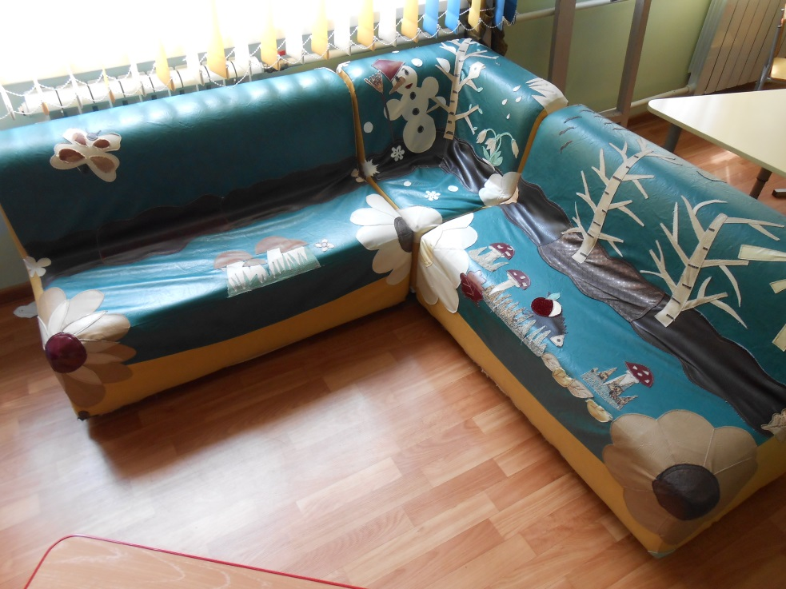

Хочу представить вашему вниманию ещё одну из моих работ. Долго не знала, как её представить. Решила назвать «Дидактическим диванчиком».
Диванчик, давно живёт в нашей группе. Дети его очень любят. И просто посидеть на нём удобно, и книжку посмотреть, и взять любимую раскраску пододвинув к себе столик. Да и просто полежать, когда пришли рано утром и не выспались.
Но, к сожалению, у каждой вещи есть свой срок службы. Вот и наш диванчик потихоньку стал рваться, вышаркиваться и стал даже не безопасным.
Стали думать, что же делать? Отдать перетягивать диван – дорого, цена такая же, как у нового дивана.
Вышли с отпуска, посмотрели с младшим воспитателем на диван и решили отремонтировать своими силами. Привлекли родителей. Они принесли кусочки разного материала. Принесли из подвала старенькую ручную машинку, сняли чехлы с дивана и начали творить…………….
Сначала сшили между собой спинку и сидушку, пришили на углы большие цветы (там были большие дыры). Когда сделали одну секцию от дивана, решили сделать весь диван «Времена года».
К большому сожалению, когда мы его шили, даже и мыслей не возникло сделать из этого «мастер – класс», сфотографировать последовательность всей работы. Шили мы его около трёх недель.
Дети были активными участниками и помощниками всего процесса. Предлагали свои идеи, держали чехлы, т.к. они большие и шить было очень неудобно.
Нашим детям и родителям, всем очень понравилось. А это самое главное. Диван стал самое главное безопасным и ещё интереснее , чем был.
Вот, что у нас получилось.

Может, кому и пригодится наш опыт, буду очень рада.
Спасибо за внимание!

